1. Identificación
Acta n° | 2017-8
Tipo de reunión | Comité |  | Consejo |  |  | Área |  | Otro | X
Nombre del tipo de reunión | Reunión GRUPO EDUSALUD
Fecha | Miércoles 3 de mayo de 2017
Hora inicio | 11:00 am |  |  | Hora finalización |  |  | 13:00 pm
Lugar | Sala de reuniones segundo piso del MUA

2. Asistentes
Nombre completo | Cargo | Dependencia
Olga Francisca Salazar Blanco | Coordinadora | EDUSALUD
Cruzana Amparo Echeverri Restrepo | Investigadora | EDUSALUD
Gladis Adriana Vélez Álvarez | Investigadora | EDUSALUD
Margarita María Gómez Gómez | Investigadora | EDUSALUD
María Amantina Osorio Ramírez | Investigadora | EDUSALUD
Fainory Andrea Rodríguez Vargas | Investigadora | EDUSALUD
2.1. Invitados

3. Agenda
- XII Encuentro de tutores
- X Encuentro de Educación Superior en Salud – EESS
- Documento de recomendaciones para la transformación de la educación médica en Colombia

4. Desarrollo de la agenda
- XII Encuentro de tutores

La profesora Cruzana organizará la metodología de trabajo para la parte del taller, que tendrá tres momentos:

Momento 1: Se formarán 20 grupos de 5 personas, tiempo de trabajo 30 minutos
Momento 2: Se formarán 5 grupos, con 4 grupos de los anteriores, quedando 20 personas, tiempo de trabajo 30 minutos
Momento 3: Presentación de la relatoría

La profesora Cruzana quedará a cargo de la creación de las guías con las preguntas y la metodología para trabajar durante la sesión del encuentro.

Referente a la obra de teatro, se reunieron el doctor Carlos Aguirre, la doctora Olga Salazar y la profesora de teatro Rosmira, se realizará un ‘performance’ con base en un caso que propuso el doctor Aguirre, el caso es parecido al tema que se trabajó en la inducción con los estudiantes de pregrado nuevos.

La preparación del performance se hará en mayo, ya que los estudiantes se encontrarán terminando semestre y se definirá quienes se quedan y no viajarán por vacaciones, para la presentación se requieren 8 estudiantes.

Referente al refrigerio se seleccionó la opción 1
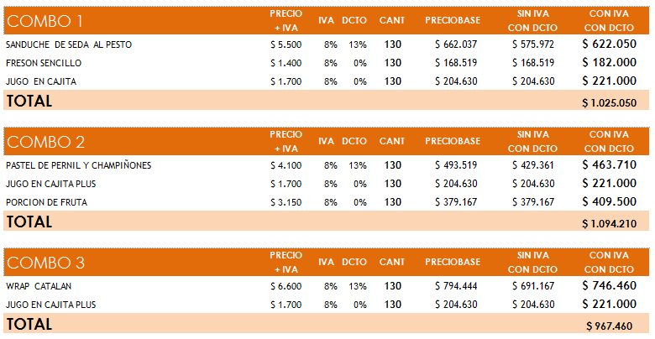

Se encuentra pendiente el aval y la aprobación final por parte de la Facultad para la realización del evento, por lo cual se debe esperar para solicitar el diseño y la publicidad del evento, así mismo como su difusión.

Se invitará a los estudiantes del ECOE, que se realizará esa misma semana del evento

- X Encuentro de Educación Superior en Salud – EESS

El evento se realizará el 14 y 15 de septiembre de 2017 en el parque de la vida, el conferencista central estará a cargo de profesor Marcelo García Diéguez, queda pendiente definir los talleres.

Para la próxima reunión se definirá de nuevo la metodología de los talleres, ya que se dispone de muy poco tiempo, la idea es que se pueda trabajar las líneas.

Está pendiente invitar a la persona que vendrá en representación de ASCOFAME.
- Documento de recomendaciones para la transformación de la educación médica en Colombia

Documento creado con el objetivo de adoptar políticas más adecuadas para la transformación de la educación médica en Colombia, los ministerios de Salud y Protección Social y de Educación Nacional convocaron una comisión de expertos para que analizaran la situación actual e hicieran recomendaciones para proyectar la educación médica en los próximos años.

Llego una invitación para participar en un debate sobre educación médica: ¿Cuál médico para cuál salud en Colombia? del Doctorado Interfacultades En Salud Pública
Universidad Nacional De Colombia, el viernes 19 de mayo de 2017, en el Auditorio de Ciencia y Tecnología de Facultad de Ingeniería de la Universidad Nacional-Sede Bogotá. Por lo cual el grupo EDUSALUD debe tomar una postura y asistir al evento, se propone a la doctora Olga Salazar, pero tiene inconveniente personales en la fecha, se le preguntará a la doctora Diana Díaz si puede asistir.

Como grupo debemos reunirnos y definir la postura y los aportes que podríamos dar al tema, por lo cual se realizará una invitación ampliada a todos los investigadores, estudiantes y profesores de la maestría en educación superior en salud, el próximo miércoles 10 de mayo de 12:00 m a 2:00 pm., y el 17 de mayo se entregará el documento final que se presentará en el debate de la Universidad Nacional.

Quienes no puedan asistir a los encuentros podrán enviar sus aportes y comentarios hasta el día Martes 9 de mayo de 2017 al correo: grupoedusalud@udea.edu.co, que servirá de insumo para el documento final del grupo.

5. Conclusiones

6. Tareas asignadas
Actividad | Responsable | Fecha | Seguimiento
Realizar la agenda y las guías para el día del encuentro | Cruzana Echeverri | Día del encuentro | Acompañamiento Fainory
Confirmar la opción 1 de los refrigerios para el encuentro de ABP | Diana Pineda | Inmediato | Diana Pineda
Presentar en la próxima reunión la propuesta para realizar los talleres del X encuentro de educación superior en salud | Todos | Próxima reunión | Próxima reunión
Enviar invitación para debatir sobre el “Documento de recomendaciones para la transformación de la educación médica en Colombia” | Fainory Rodríguez | Inmediato | Correo electrónico

7. Próxima reunión
Lugar: Sala de reuniones segundo piso del MUA
Fecha: 17 de mayo de 2017 | Hora:11:00 am

Elaboró: Fainory Rodríguez Aprobó:

